LIVRET ELEVE
Mathématiques CE2

Nom

Nom :

Prénom :

Date :

Repérage des besoins des élèves
Nombres et calculs
Exercice 1 : Dictée de nombres (écris en chiffres les nombres dictés)
…………………………………………………………………………………………………………………
……………………………………….………………………………………………………………………...
Range ces nombres dans l’ordre décroissant.
…………………………………………………………………………………………………………………
…………………………………………………………………………………………………………………
Exercice 2 : Compare les nombres de chaque ligne en utilisant les symboles <, >, =
6097…. 9706
(2x9) + (7x100) + 1 ……. (7x100) + (3x6) + 2
8 centaines 2 dizaines 14 unités …… 8 43
2 968 .…. (2 x 1000) + (6x10) + (8x1) + (9x100)

Exercice 3 : Relie chaque proposition au nombre correspondant.
661
100 + 100 + 10 + 70 + 4 +100 + 4 (6 x 100) + (5x10) + 11
388

6 centaines 6 dizaines 1 unité 30 + 50 + 300 + 5 + 3

Exercice 4 : Place des nombres sur la droite graduée comme dans l’exemple (181).
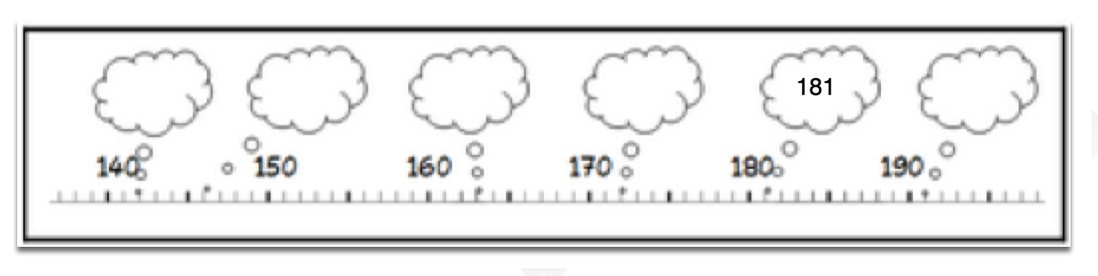

Exercice 5 : Calcule mentalement :
- ______ b) ______ c) ______ d) ______ e) ______ f) ______
Exercice 6 : Pose et effectue les opérations suivantes.
3703 + 258 ; 709 - 182 ; puis au choix : 327 x 45 ou 327 X 5
Exercice 7 : Résous ce problème :
Pendant la récréation, Noémie a gagné 23 billes bleues et 14 billes vertes. Arthur a gagné 32 billes bleues et 8 billes vertes.
Qui a gagné le plus de billes en tout ? de combien ?

Tes calculs, ta recherche :

Ta réponse :
…………………………………………………………………………………………………………………

Espace et géométrie
Exercice 8 :
A l’aide du texte ci-dessous, retrouve le tétraèdre parmi les figures ci-dessous, puis nomme les autres solides que tu connais.
« Je suis composé de 4 faces, je possède 4 sommets et 6 arrêtes, je suis un tétraèdre »
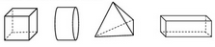
……….…………. ……….…………. ……….…………. …….……….………….

Exercice 9 : Trace une droite, et place sur cette droite deux points A et B séparés par une distance de 5 cm.

Exercice 10 : Complète ce dessin de façon à obtenir un carré

